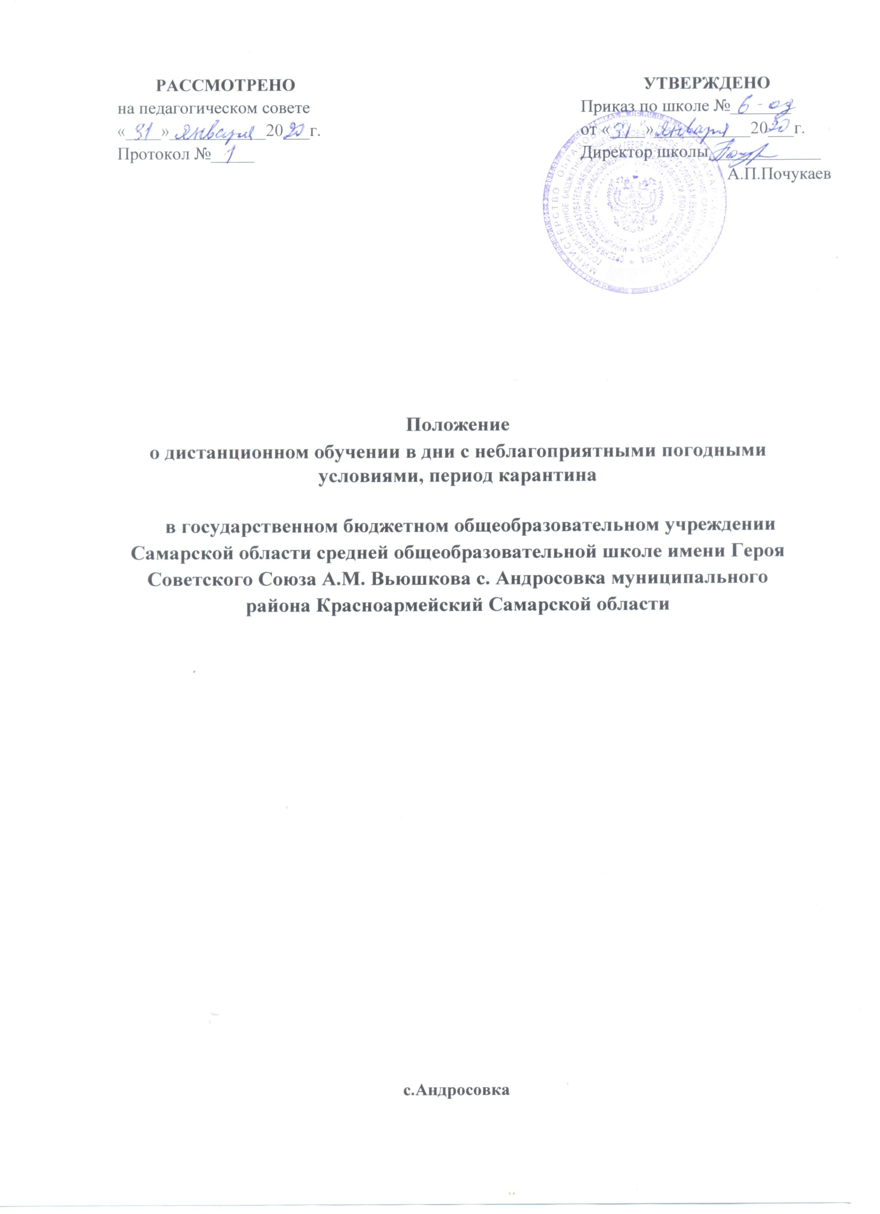
1.Общие положения
1.1. Настоящее Положение разработано на основании Закона РФ от 29.12.2012 г. №273-ФЗ «Об образовании в российской Федерации», Трудового кодекса РФ, СанПиН 2.4.2.-2821-10 «Санитарно-эпидемиологические требования к условиям и организации обучения в общеобразовательных учреждениях».
1.2. Настоящее Положение разработано с целью установления единых подходов деятельности ГБОУ СОШ с.Андросовка (далее – Учреждение) в дни отмены занятий (актированные дни и дни карантина) и обеспечения в полном объеме реализации образовательных программ, а также сохранения здоровья обучающихся (воспитанников).
1.3. Основными целями данного Положения являются:
- регламентация организации деятельности Учреждения, в том числе дистанционного обучения в актированные дни, период карантина;
- реализация в полном объеме содержания учебных программ, недопущение отставания по программе, выполнение государственных образовательных стандартов;
- охрана здоровья и жизни обучающихся в экстремальных климатических условиях, период карантина.
1.4. Термины, используемые в настоящем положении:
- актированный день – календарный учебный день, в который возможно непосещение учебных занятий обучающимся из-за неблагоприятных погодных условий;
- карантин – период отмены учебных занятий, вызванный вспышкой инфекционного заболевания, по распоряжению Роспотребнадзора.
- дистанционное обучение – это способ организации процесса обучения, основанный на использовании современных информационных и телекоммуникационных технологий, позволяющих осуществлять обучение на расстоянии без непосредственного контакта между учителем и учащимся.
1.5. Образовательный процесс, реализуемый в дистанционной форме предусматривает:
- значительную долю самостоятельных занятий учащихся, не имеющих возможности ежедневного посещения занятий;
- регулярный систематический контроль и учет знаний обучающихся;
- методическое и дидактическое обеспечение этого процесса со стороны школы;
- возможность реализации в комплексе с традиционной формой получения образования.

2.Организация образовательного процесса в общеобразовательном учреждении в актированные дни, период карантина
2.1.Руководитель Учреждения издает приказ об организации работы учреждения в актированные дни, период карантина в соответствии с настоящим положением.
2.2. Объявление о карантинном режиме, других мероприятиях, влекущих за собой приостановление учебных занятий, размещается на школьном сайте или через средства телефонной связи.
2.3. Администрация Школы обеспечивает доступность данного локального акта (размещает на информационном стенде, на школьном сайте) и организует разъяснительную работу по вопросам организации образовательно-воспитательного процесса в карантинные и другие дни, связанные с необходимостью приостановления учебных занятий, в Школе среди:
- педагогов через совещания-инструктажи, педсоветы, производственные совещания, при первичном вводном инструктаже при приеме на работу;
- учащихся через беседы-инструктажи, классные часы;
- родителей (законных представителей) учащихся через собрания для родителей (законных представителей), при собеседовании в момент приема ребенка в Учреждение, закреплении данного положения в Договоре о сотрудничестве между Учреждением и родителями (законными представителями).
2.4. Образовательный процесс в день отмены занятий в связи с низкой температурой воздуха организуется по основному расписанию для обучающихся, пришедших на занятия в актированный день (в период карантина приход в школу обучающихся тех классов, где объявлен карантин, строго запрещен), все виды занятий (учебные, дополнительные, кружковые, элективные, факультативные, физкультурно-массовая работа и т.д.) проводятся в полном объеме в соответствии с расписанием занятий, утвержденным руководителем общеобразовательного учреждения, при условии присутствия на уроке любого количества учащихся.
2.5. В дни отмены занятий не допускается проведение проверочных работ и иных видов оценочных процедур.
2.6. Учащиеся в дни отмены занятий в связи с низкой температурой воздуха посещают уроки и иные виды занятий на добровольной основе по решению родителей. Недопустимо принуждение к посещению занятий в эти дни, а также отказ от проведения урока в случае явки учащихся.
2.7. В дни отмены занятий в связи с карантином занятия организуются в дистанционном режиме с использованием сайта школы, электронной почты, АСУ РСО (электронного дневника), УЧИ.RU, Я.КЛАСС, РЭШ и др. ЦОР, в т.ч. запись и трансляция объяснения учителем новых тем, при помощи иных технических ресурсов.

3.Функции администрации, классного руководителя Учреждения в актированные дни, период карантина
3.1. Директор Учреждения:
3.1.1. Осуществляет контроль за:
- организацией ознакомления всех участников учебно-воспитательного процесса с документами, регламентирующими организацию работы Учреждения в актированные дни и период карантина;
- реализацией мероприятий, направленных на обеспечение выполнения образовательных программ;
- соблюдением работниками Учреждения режима работы, организацию питания обучающихся, пришедших на занятия в актированные дни.
3.1.2. Принимает управленческие решения, направленные на повышение качества работы Учреждения в актированные дни, период карантина.
3.1.3. В случае объявления Управлением ГО и ЧС предупреждения о сильном ветре, аномально низкой температуре, гололёде, метели и т.д. организует деятельность педагогического коллектива по обеспечению связи с родителями (законными представителями) обучающихся для принятия мер по сопровождению обучающихся домой.
3.1.4. Издает приказ об организации работы Учреждения в актированные дни, период карантина.
3.1.5. Организуют питание обучающихся в актированные дни в соответствии с расписанием режима питания.
3.2. Заместитель директора по учебно-воспитательной работе:
3.2.1.Организует:
- разработку мероприятий, направленных на обеспечение выполнения образовательных программ обучающимися, в том числе не пришедших на занятия в актированный день;
- через классного руководителя беседы, лектории для родителей (законных представителей), обучающихся о мерах предосторожности в актированные дни с целью обеспечения сохранности жизни и здоровья обучающихся общеобразовательного учреждения;
- учебно-воспитательную, научно-методическую, организационно-педагогическую работу педагогического коллектива в соответствии с планом деятельности общеобразовательного учреждения в случае отсутствия обучающихся на учебных занятиях.
3.2.2.Определяет совместно с учителями, педагогами систему организации учебной деятельности обучающихся в актированные дни, период карантина: виды, количество работ, форму обучения (дистанционная, самостоятельная и т.д.), сроки получения заданий обучающимися и предоставления ими выполненных работ.
3.2.3. Разрабатывает рекомендации для участников учебно-воспитательного процесса по организации работы в актированные дни, организует использование учителями дистанционных форм обучения, осуществляет методическое сопровождение.
3.2.4. Осуществляет информирование всех участников учебно-воспитательного процесса (учителей; через классных руководителей - обучающихся, родителей (законных представителей) обучающихся; иных работников Учреждения) об организации работы общеобразовательного учреждения в актированные дни и период карантина.
3.2.5. Осуществляет контроль за:
- корректировкой календарно-тематического планирования учителями Учреждения;
- индивидуальной работой с обучающимися, не пришедшими на занятия в актированные дни;
- рассылкой учителями-предметниками домашних заданий через Электронный журнал и размещением их на сайте школы;
- заполнением классных журналов и выставлением оценок учащимся.
3.3. Классный руководитель:
3.3.1. Ведет строгий учет обучающихся, пришедших на занятия в актированный день, доводит информацию о количестве обучающихся до директора общеобразовательного учреждения, осуществляет контроль за недопустимостью отправки обучающихся домой педагогическими и иными работниками Учреждения в актированный день.
3.3.2. Обеспечивает организованный уход обучающихся домой после окончания занятий в сопровождении родителей (законных представителей) в актированный день.
3.3.3. Информирует:
- обучающихся о мерах предосторожности в дни отмены занятий с целью обеспечения сохранения жизни и здоровья обучающихся;
- обучающихся и родителей о формах получения заданий в дни отмены занятий (сайт ГБОУ СОШ с.Андросовка, Электронный дневник, средства телефонной связи и др.), о домашних заданиях по всем учебным предметам согласно расписания;
- родителей (законных представителей) об итогах учебной деятельности их детей в актированные дни, в период карантина, в том числе в условиях применения дистанционных форм обучения и самостоятельной работы.
3.3.4. Проводит разъяснительную работу на классных часах, родительских собраниях по настоящему положению. Факты проведенной разъяснительной работы фиксируются в журнале по технике безопасности (обучающиеся) и протоколе родительского собрания (родители).
3.3. Учитель – предметник:
3.3.1. Своевременно осуществляют корректировку календарно-тематического планирования с целью обеспечения освоения обучающимися образовательных программ в полном объеме.
3.3.2. Организует образовательный процесс в дни карантина согласно расписанию со всеми детьми, в актированные дни с детьми, не явившимися на занятия (по заданиям, приготовленным заранее) через дистанционную форму обучения.
3.3.3.Индивидуальные консультации по телефону для учащихся, не имеющих Интернета.
3.3.4. Самостоятельная деятельность учащихся в карантинные, другие дни приостановления учебных занятий может быть оценена педагогами только в случае достижения обучающимися положительных результатов.

4. Ведение документации
4.1. В актированные, карантинные дни в Электронных журналах добавляем задание и выбираем тип задания «Дистанционная работа». В графе «Домашняя работа» указывается содержание задания, страницы, номера упражнений и задач, задания, параграф и др. В окне «Подробности для учеников» учитель может дать свои рекомендации и разъяснения.
4.2. В случае совпадения контрольной работы, предусмотренной календарно-тематическим планированием, и актированного дня, периода карантина выполнение контрольной работы проводится через урок с сохранением нумерации календарно-тематического планирования.
4.3. Отметка обучающемуся за работу, выполненную в актированный день, карантина выставляется в графе журнала, соответствующей дате актированного дня, карантина.
4.4. Пропуски занятий в актированный день учащимся, пропустившим занятия по заявлению родителей в классном журнале не отмечаются.

5. Режим работы педагогического коллектива в карантинные, другие дни приостановления учебных занятий
5.1. Периоды карантина, отмены учебных занятий в связи с неблагоприятной эпидемиологической обстановкой, другими мероприятиями, влекущими за собой приостановление учебного процесса, являются рабочим временем сотрудников Школы. Начало рабочего дня в такие дни в 9.00.
5.2. Продолжительность рабочего времени в карантинные, другие дни приостановления учебных занятий у педагогов определяется в соответствии с их учебной нагрузкой.

6. Права и обязанности родителей (законных представителей) обучающихся
6.1.Родители (законные представители) обучающихся имеют право:
- ознакомиться с Положением о дистанционном обучении в дни с неблагоприятными погодными условиями, период карантина;
- самостоятельно принимать решение о возможности непосещения их ребенком общеобразовательного учреждения в актированные дни.
6.2. Родители (законные представители) обучающихся обязаны осуществлять контроль выполнения их ребенком домашних заданий в актированный день, карантин.
6.3. В случае принятия решения:
- о посещении учащимся общеобразовательного учреждения в актированный день обеспечить безопасность ребенка по дороге в общеобразовательное учреждение и обратно, несёт ответственность за жизнь и здоровье ребенка в пути следования в учреждение и обратно;
- о непосещении учащимся общеобразовательного учреждения в актированный день поставить в известность классного руководителя (утром по телефону), написать письменное заявление на имя директора о своём решении, о непосещении их ребёнка школы, передать на следующий день заявление в школу, получить задания у классного руководителя или учителя.

